Các giao thức truyền thông

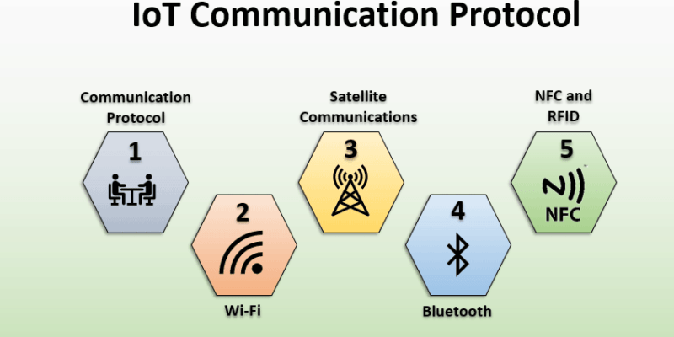

<https://www.vnecotec.com/giao-thuc-truyen-thong-iot/>

các giao thức truyền dữ liệu

<http://iottuonglai.com/giao-thuc-du-lieu-iot.html>

MQTT (Vận chuyển từ xa xếp hàng đợi tin nhắn)

CoAP (Giao thức ứng dụng bị ràng buộc)

AMQP (Giao thức xếp hàng tin nhắn nâng cao)

DDS (Dịch vụ phân phối dữ liệu)

HTTP (Giao thức truyền siêu văn bản)

WebSocket